Me llamo _____________________

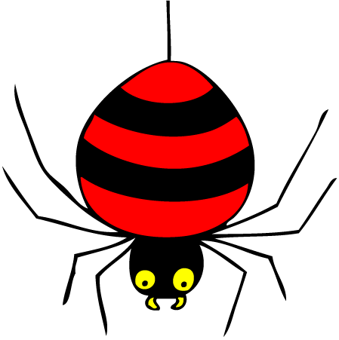

Hay ___________________ calabazas

Hay ___________________ esqueletos

Hay ___________________ brujas

Hay ___________________ arañas

Hay ___________________ murciélagos

Hay ___________________ fantasmas

Hay ___________________ gatos

